作者在线投稿操作方法
1.登录在线投稿系统
1.1登录途径
登录网址http://期刊编码.cbpt.cnki.net ，进入采编平台首页。
获取“网址”请联系中国学术期刊电子杂志社。
以《AAA》杂志为例，其网址为： http://aaa.cbpt.cnki.net。
在编辑部采编工作区输入用户名、密码（获取用户名和密码请联系中国学术期刊电子杂志社），点击“登录”， 进入作者工作界面。
1.2新作者注册
新作者用户注册流程分三步，操作细节如下列图所示：
① 在该刊作者投稿区下点“注册”。如图示：
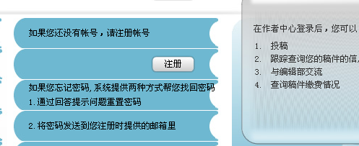
图 1作者开始注册
② 填写账号信息：
*如果用户已经是cnki用户，系统会自动关联相关注册信息。
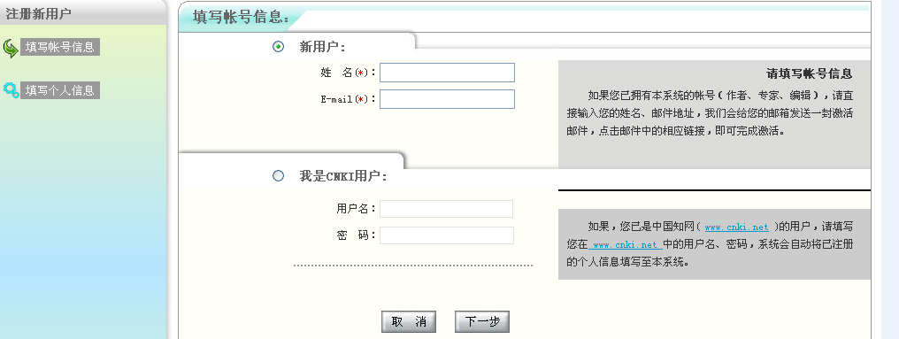
图 2作者填写账号信息
③ 填写个人信息：
填写登录系统的账户名、密码，及个人邮箱、研究领域等相关信息，带*号为必填项。如下图示：
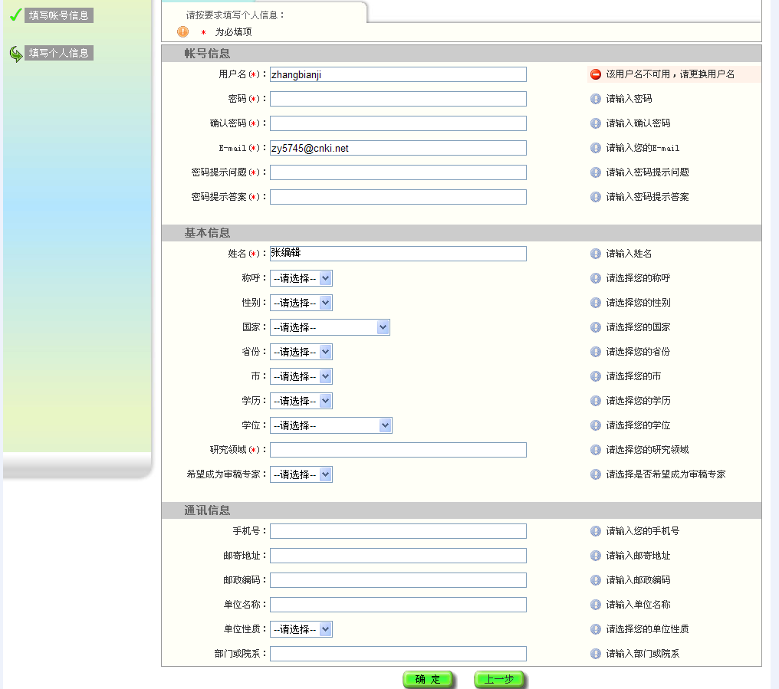
必填项信息需认真填写
图 3作者填写个人信息
④点击“确定”按钮后，系统会自动向用户填写的注册邮箱发送激活邮件，点击邮件中的激活链接，即可激活账户。如图示：
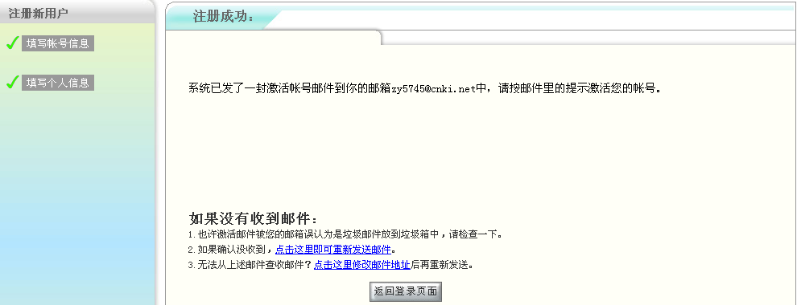
图 4作者注册成功
图5为邮件截图：
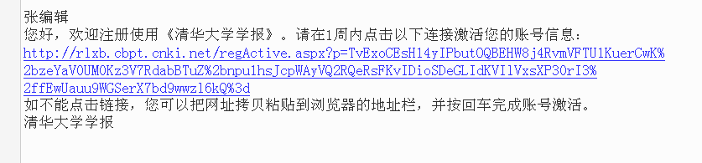
点击此链接即可激活账户
图 5注册激活邮件
1.3登录期刊在线投稿系统
输入期刊的http://****.cbpt.cnki.net网址（****为系统分配给期刊的拼音刊名），从“作者工作区”进入，输入作者注册的用户名和密码，点登录即可。
图6为期刊的总登录界面：
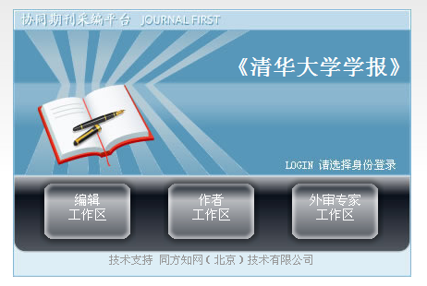
期刊的总登录界面
图 6期刊登录界面
图7为期刊的作者登录界面：
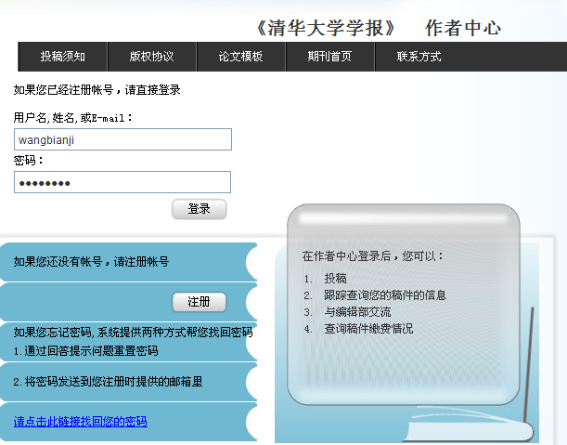
期刊的作者登录界面
图 7作者登录界面
*如作者是新用户，没有注册过用户名和密码，则请先按1.2步骤注册。
2.作者工作桌面
作者工作界面包括“工作桌面”和“稿件管理”。“工作桌面”能够直观地反映作者当前待处理的工作信息；“稿件管理”则能直观地反映作者的稿件信息。
作者登录系统后，会显示工作界面，如图示：
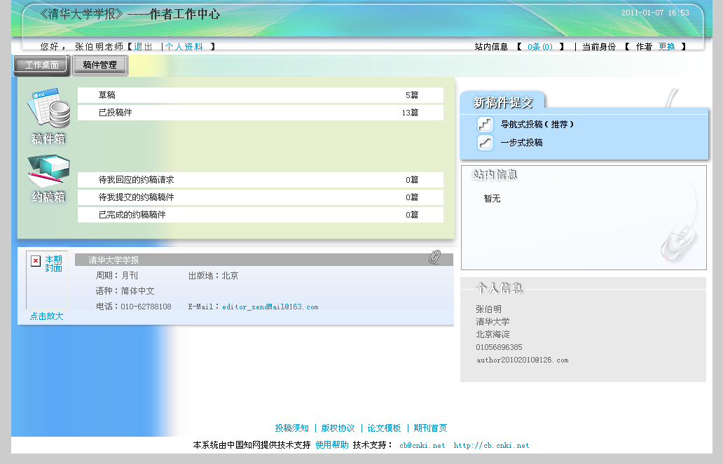
稿件箱：显示已处理和待处理稿件的数量
投稿区：点击选择其中一种投稿方式，即可开始投稿
约稿箱：显示约稿稿件的处理情况
期刊相关信息
个人信息显示区
站内信息显示区，可直接点击进行站内信息查看、发送等操作
图 8作者工作桌面
以《人类学学报》杂志的作者用户稿件管理界面为例：
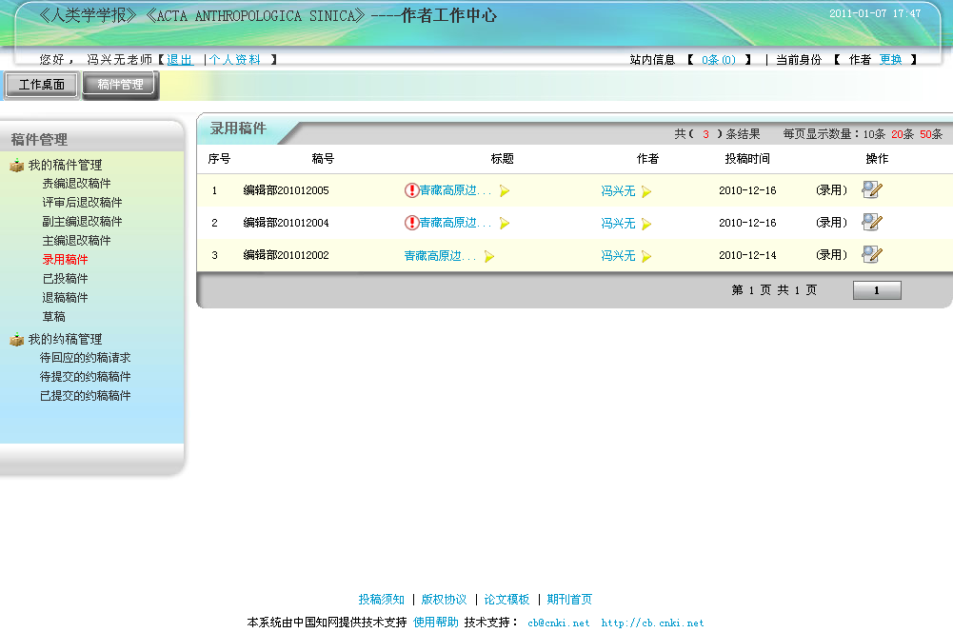
稿件分类（不同期刊可根据业务流程不同定制不同的稿件分类）
例：点击“录用稿件”即可看到所有被录用稿件列表
叹号图标表示该刊系统有相同标题文章存在
点击此按钮即可进入稿件操作界面，进行相关操作或 查看稿件编审历史
图 9作者稿件管理界面
3.在线投稿流程
系统为作者用户提供了简洁明了的操作流程，作者用户只需按照系统提示进行操作即可轻松完成投稿，具体步骤如下：
⑴选择一种投稿方式。推荐“导航式投稿”。如图示：
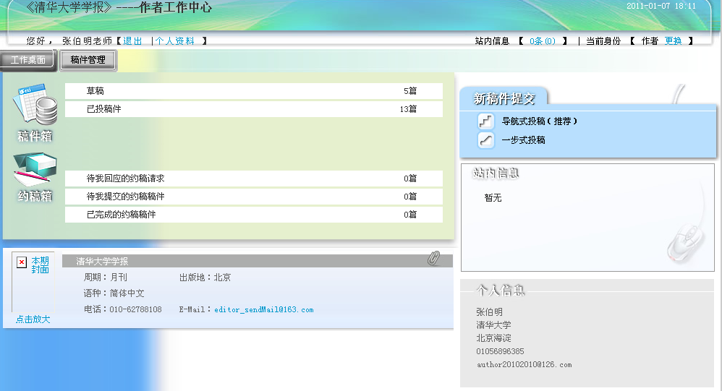
选择一种投稿方式开始投稿
图 10开始投稿
⑵选择稿件类型。如图示：
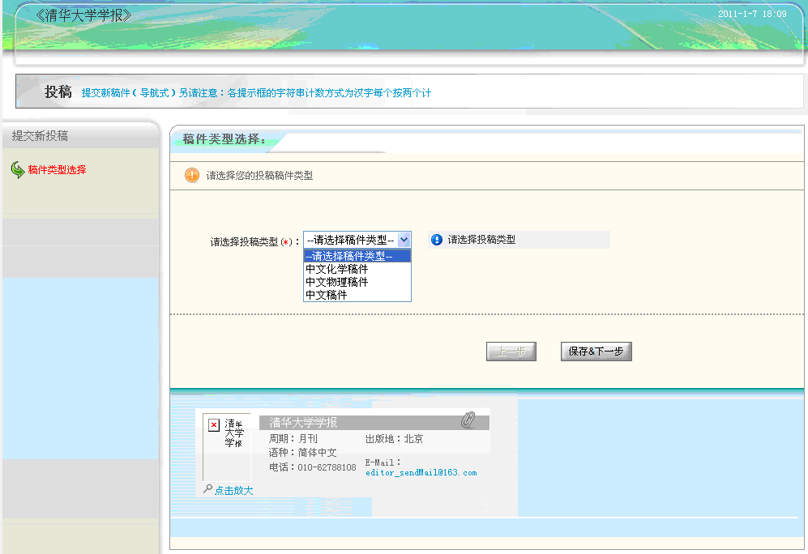
点击选择框，选择稿件所属类型
保存进入下一步
图 11选择稿件类型
⑶投稿须知。如图示：
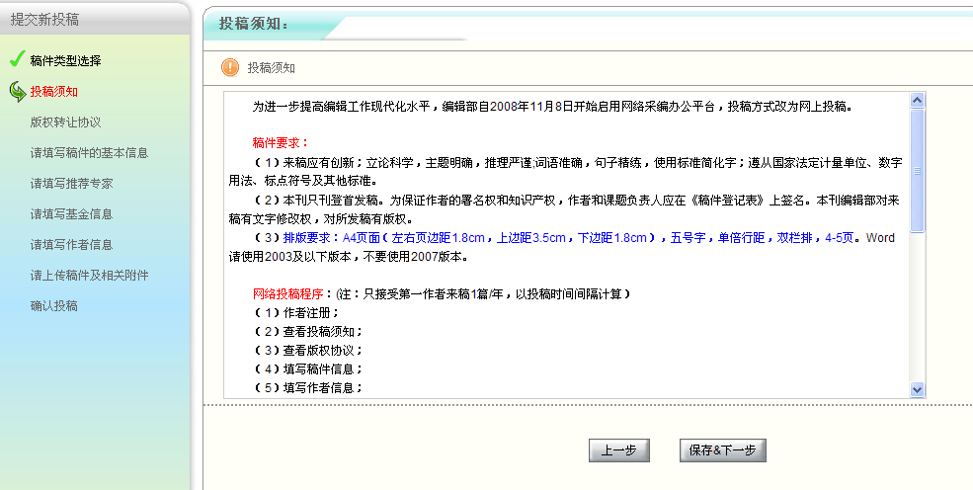
阅读投稿须知内容，了解杂志投稿要求
保存进入下一步
图 12阅读投稿须知
⑷版权转让协议。如图示：
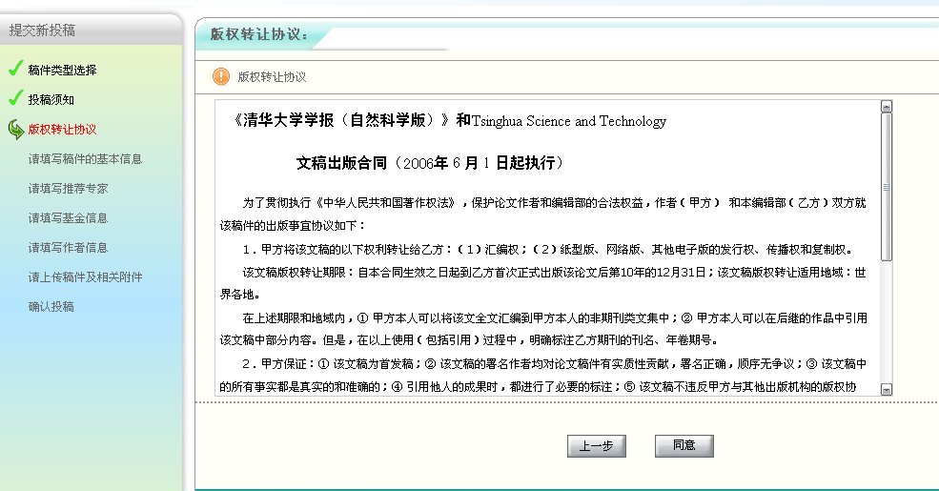
阅读版权协议内容
图 13阅读期刊版权协议
⑸填写稿件基本信息。带*项为必填项，如图示：
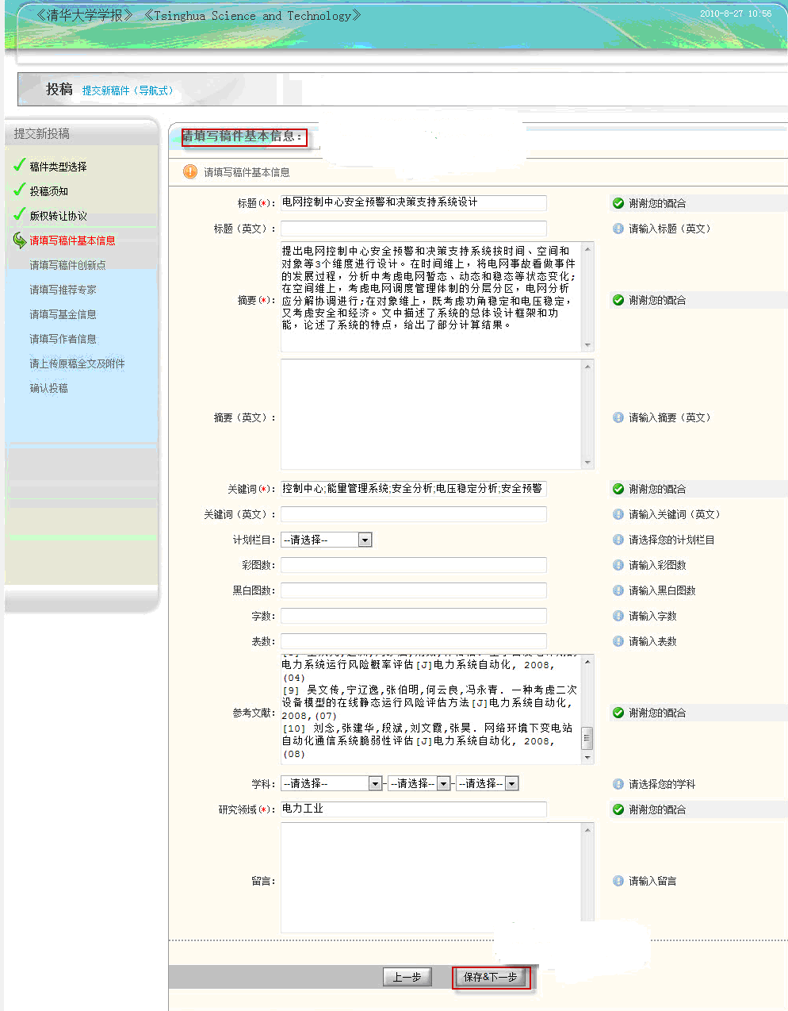
填写各项信息
完成转下一步
按照杂志要求格式，填写稿件参考文献
图 14填写稿件基本信息
⑹填写推荐审稿人。
*此步骤为非必填项，没有推荐审稿人，此项可直接“保存进下一步”跳过。如图示：
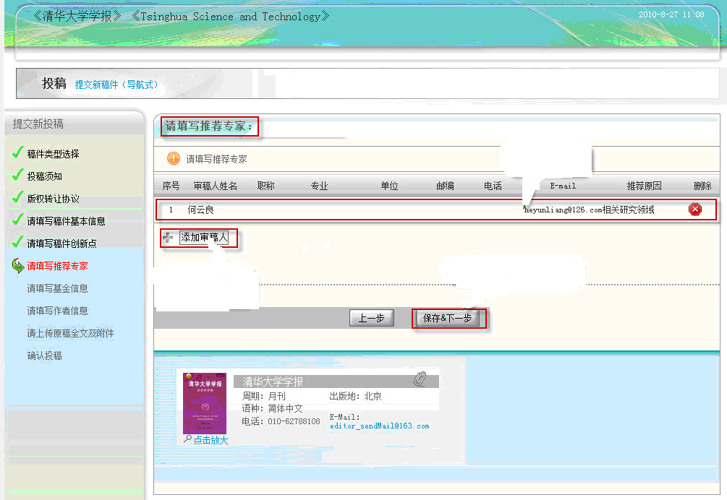
添加专家联系邮箱
（此项为必填项）
继续添加其他外审专家
保存进下一步
图 15添加推荐审稿人
⑺填写基金信息。
*此步骤为非必填项，没有推荐审稿人，此项可直接“保存进下一步”跳过。如图16示：
选择添加基金：
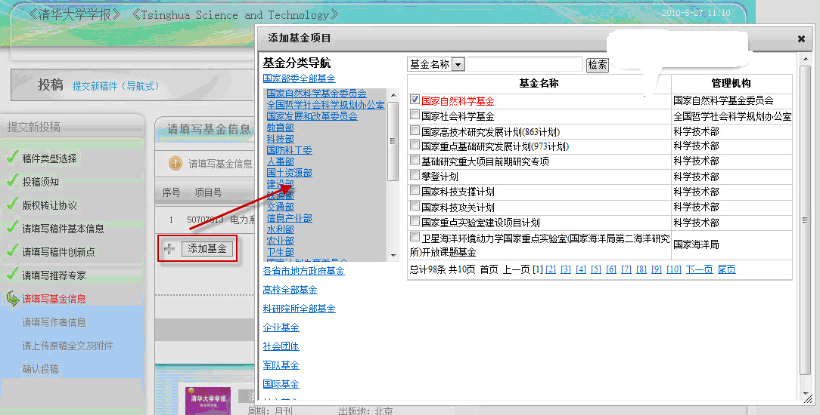
选择基金名称
点击弹出基金选择列表
图 16添加稿件相关的基金信息
⑻填写创新点，如图17示：
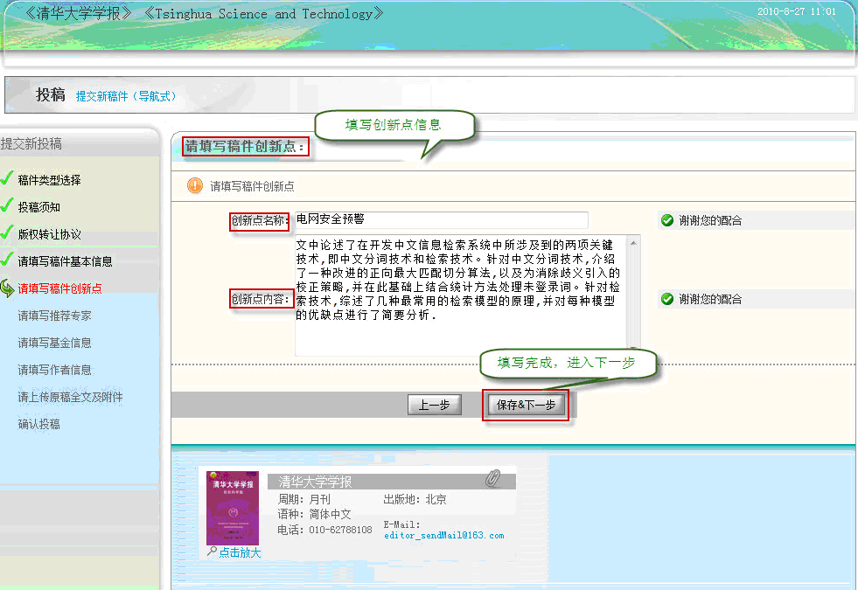
填写稿件的创新点
确认进入下一步
添加稿件创新内容
图 17填写稿件创新点及创新内容
⑼填写作者信息。如图18示：
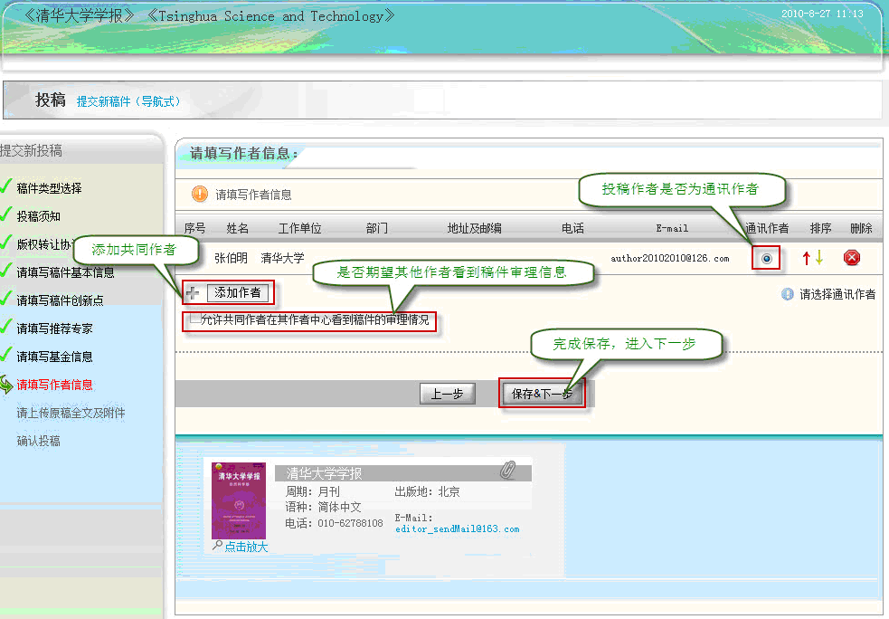
选择一位通信作者，选择后，该账户的注册邮箱会接受所有系统邮件
确认进入下一步
允许共同作者查看稿件审理情况
添加共同作者
图 18填写作者基本信息
⑽上传稿件原文及附件，如图19示：
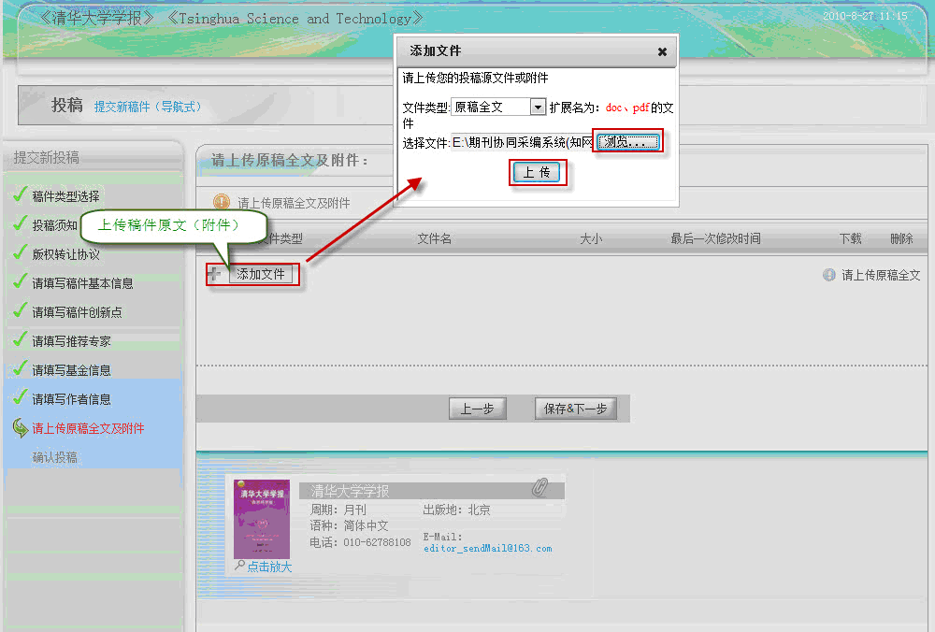
添加稿件全文及附件
图 19上传稿件全文及附近
⑾投稿成功，如图20示：
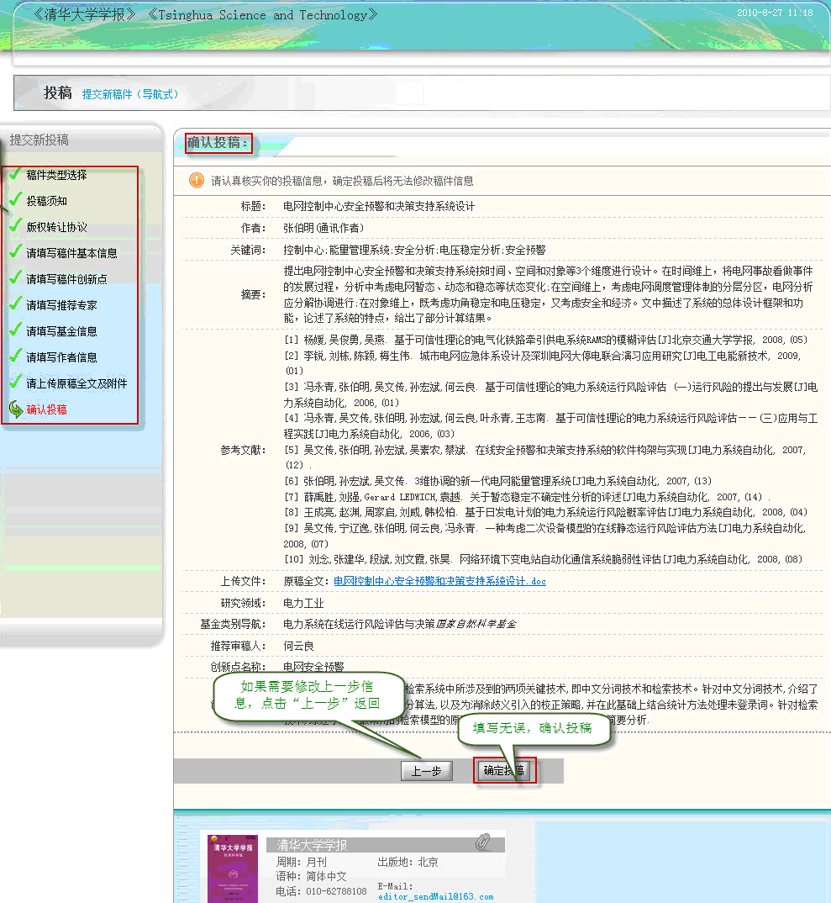
可如有疑问，选择任意一步进行修改
返回上一步进行修改操作
确认无误后确定投稿
图 20预览稿件信息确认投稿
除了“导航式投稿”，系统还支持“一步式投稿”，操作如下：
⑴选择投稿方式：一步式投稿。
选择一种投稿方式开始投稿
图 21一步式投稿开始
⑵选择稿件类型：
选择所投稿件的稿件类型，每个期刊的稿件类型会有所不同。
点击选择框，选择稿件所属类型
保存进入下一步
图 22选择稿件类型
⑶填写稿件信息。
“一步式投稿”的简洁处在于将稿件的相关信息在一个页面呈现，方便作者操作，但所填信息与“导航式投稿”基本一致。
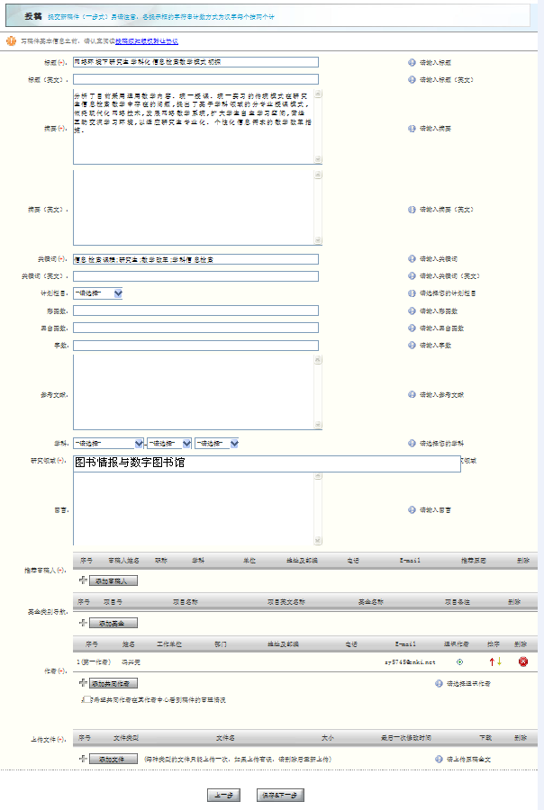
填写稿件相关信息，带*号为必填项
图 23填写稿件相关信息
⑷确认投稿：
作者预览稿件信息，确认无误后，点击“确定投稿”完成投稿。
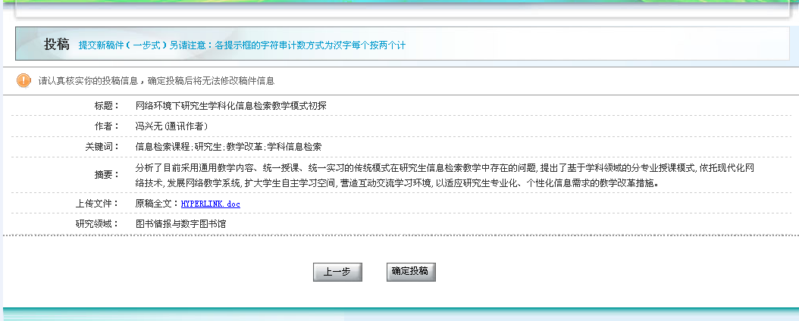
预览稿件信息无误后确认投稿
图 24确定投稿

4.管理查询稿件
作者用户投稿成功后，可以在“稿件箱”中跟踪已投稿件的审理情况及稿件状态。
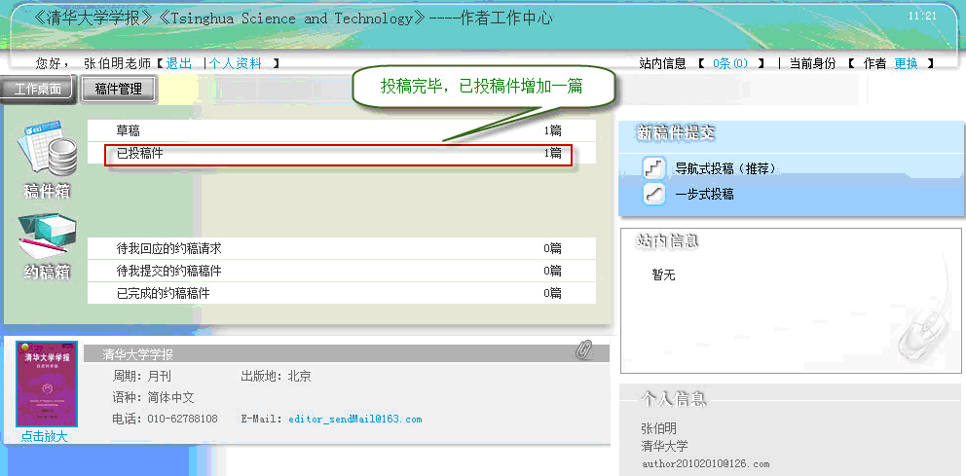
投稿成功后，作者稿件箱中的已投稿件数量增加1篇
图 25作者桌面已投稿件显示
作者可在已投稿件列表中查看已投稿件的审理情况：
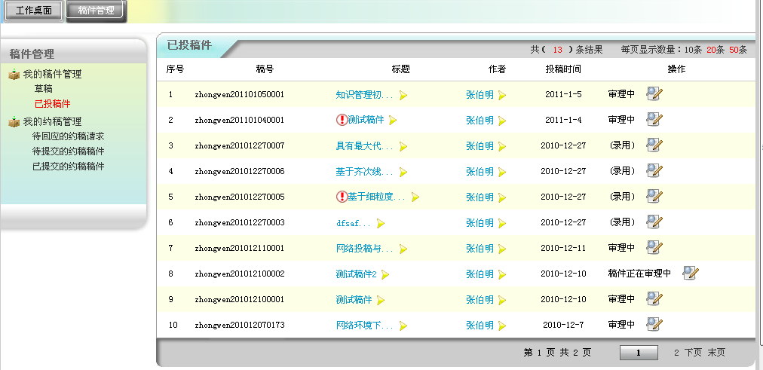
点击稿件分类查看相应稿件列表
点击此图标查看稿件操作详情
图 26作者已投稿件列表

作者已投稿件的审理历史详情：
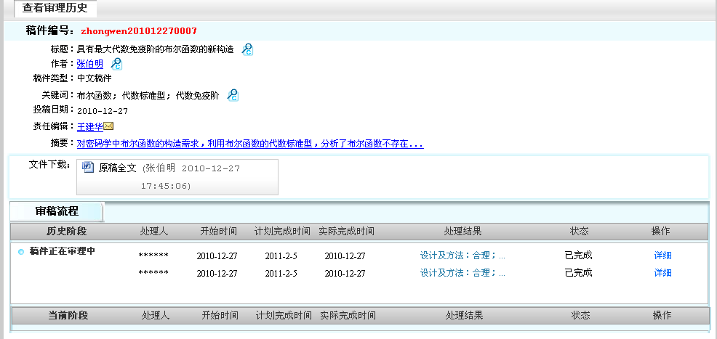
查看已投稿件的审理历史
图 27作者查看已投稿件审理详情

